МОДУЛЬ 1. Разработка базы данных средствами СУБД

Дата выполнения: 03.04.26
Выполнила: Иванюк А.В.

- Описание выполненных действий

- Изучение предметной области
Проанализирована предметная область «Интернет-магазин по продаже обуви» на основе предоставленных файлов: users_import.xlsx и Заказ_import.xlsx были выявлены следующие сущности:
- Пользователи
- Роли пользователей
- Товары с артикулами
- Заказы
- Статусы заказов
- Состав заказа

- Проектирование базы данных в 3НФ
Разработана структура базы данных, состоящая из 6 таблиц:
- Roles (Роли пользователей, role_id)
- Users (Пользователи системы, user_id)
- Products (Товары, product_id)
- OrderStatuses (Статусы заказов, status_id)
- Orders (Заказы, order_id)
- OrderItems (Состав заказа, order_item_id)
Обеспечены требования 3НФ:
- Отсутствуют повторяющиеся группы данных
- Каждое неключевое поле зависит от первичного ключа
- Отсутствуют транзитивные зависимости
Ссылочная целостность обеспечена через FOREIGN KEY с параметрами ON DELETE CASCADE/SET NULL.

- Построение ER-диаграммы
ER-диаграмма создана в pgAdmin (Tools → ERD for Database). Диаграмма включает:
- Все 6 таблиц с перечнем атрибутов
- Первичные ключи
- Внешние ключи
- Связи между таблицами
4. Импорт начальных данных
Из файла users_import.xlsx в таблицу Users загружено 10 записей (пользователи с ролями: администраторы, менеджеры и авторизованные клиенты).
Из файла Заказ_import.xlsx выделены уникальные артикулы товаров, которые загружены в таблицу Products — 12 артикулов.
Из этого же файла в таблицу Orders загружено 10 заказов (с датами, адресами выдачи, кодами получения и статусами).
Для соблюдения третьей нормальной формы данные о составе заказов (какие товары в каком заказе) вынесены в отдельную таблицу OrderItems — загружено 20 позиций.
Справочные таблицы заполнены вручную: Roles — 4 роли (Гость, Авторизированный клиент, Менеджер, Администратор), OrderStatuses — 6 статусов (Новый, Подтверждён, В доставке, Доставлен, Завершен, Отменён).

- Скриншоты результата
1. Список созданных таблиц (см. Рисунок 1).
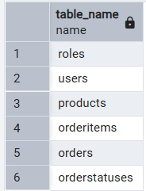
Рисунок 1. Перечень таблиц в базе данных ShoeStore
2. Скриншоты всех таблиц с данными (см. Рисунок 2-7).
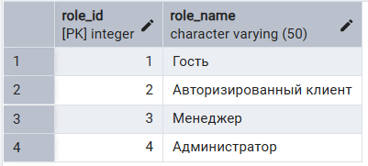
Рисунок 2. Содержимое таблицы Roles

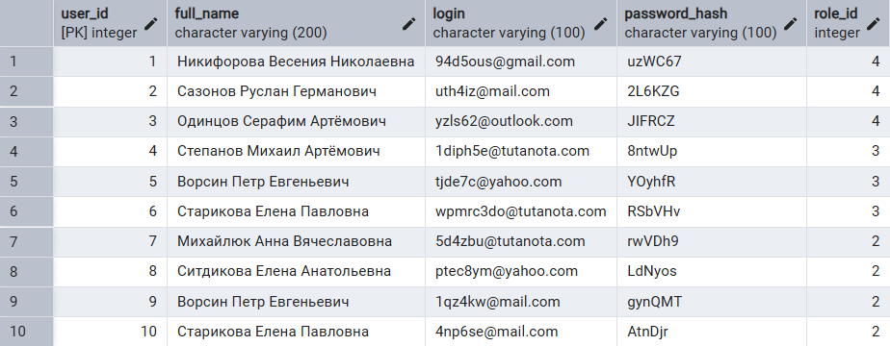
Рисунок 3. Содержимое таблицы Users

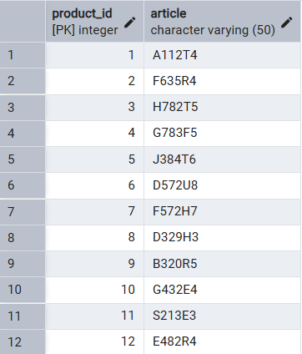
Рисунок 4. Содержимое таблицы Products
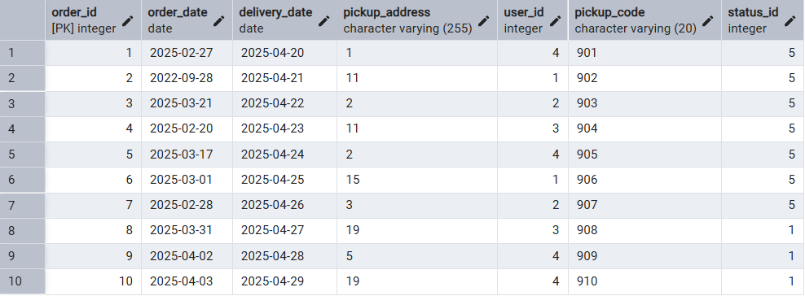
Рисунок 5. Содержимое таблицы Orders

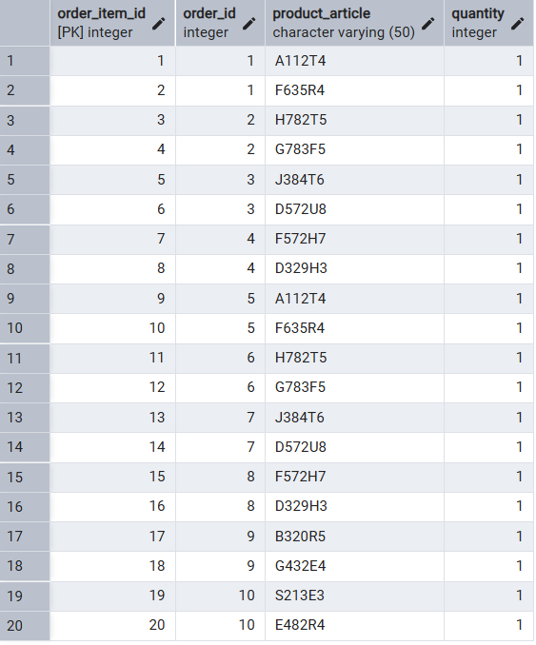
Рисунок 6. Содержимое таблицы OrderItems

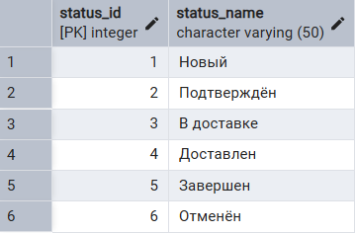
Рисунок 7. Содержимое таблицы OrderStatuses
3. ER-диаграмма (см. Рисунок 8).
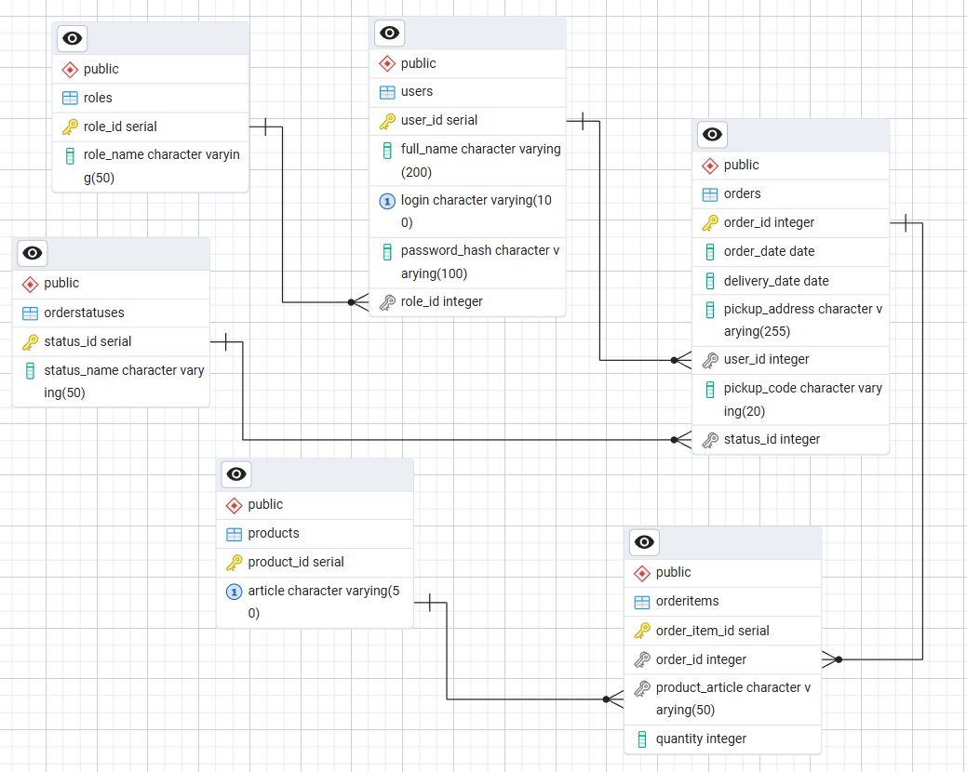
Рисунок 8. ER-диаграмма базы данных

- Перечень загруженных файлов
1. Отчёт_Модуль1_Иванюк.docx (Текстовый отчёт)
2. init_database.sql (SQL-скрипт создания БД и импорта данных)
3. ER_diagram.pdf (ER-диаграмма)
4. screenshot_import_users.png (Скриншот импорта данных о пользователях)
5. screenshot_import_orders.png (Скриншот импорта данных о заказах)

Все файлы загружены в репозиторий в папку Module1:

